**QUALIDADE DE SOFWARE**

Nome : Vagner Augusto da Silva

Analista de Qualidade

São Paulo

2022

**1 Resumo**

O projeto a ser apresentado aborda a apresentação da plataforma de estudo Gran Concurso demostrando como foi sua criação seu objetivo e suas funcionalidades

# 2.SUMÁRIO

1. RESUMO 2

2. SUMÁRIO 3

3. INTRODUÇÃO 4

4. O PROJETO 5

4.1 Detalhes do produto ou serviço 5

4.2 Tabela de Análise 5

4.3 Relatório 6

4.4 Evidências 7

4.5 Onde encontrar 8

5. CONCLUSÃO 8

6. REFERÊNCIAS BIBLIOGRÁFICAS 8

**3.Introdução**

O projeto a ser apresentado trata-se de site que tem como finalidade a ajudar pessoas que desejam ser aprovadas em concurso, onde que abordaremos o histórico de criação assim como sua funcionalidade e objetivos.

**4. Projeto**

Essa plataforma foi desenvolvida por Gabriel Granjeiro com a finalidade de ajudar pessoas que queriam se prepara para concursos públicos , em 2010 Grabriel Granjeiro desenvolveu o Gran Curso Online que e a plataforma de estudo onde que atende perfeitamente as necessidades dos estudante de concurso , no mercado a uns 10 anos já ajudou muitas pessoas a passarem em concursos é uma plataforma simples e bem pratica de ser usada basta acessa lá e fazer a opção da comprar do curso que vai estudar como por exemplo : Policia Civil , Tribunal de Justiça , INSS etc, feita a opção da compra e só começar a estudar.

## 

## 4.1 Detalhes do produto ou serviço

|  |  |
| --- | --- |
| **Nome do produto ou serviço:** | Plataforma de estuda para concurso gran cursos online |
| **Fabricante:** | Gabriel Granjeiro |
| **Tempo de uso:** | Por 1 ano |
| **Outros detalhes relevantes sobre o produto:** | Essa plataforma pode ser acessada em qualquer lugar e qualquer horário basta fazer o login e começar a usufluir. |

## 5.Tabela de Análise

|  |  |  |
| --- | --- | --- |
| **Característica** | Site de estudo |  |
| **Usabilidade:** | Tempo todo disponível | Provas ,simulados ,vídeo aulas etc. |
| **Matéria prima:** | Site |  |
| **Performance:** | Uma performance excelente |  |
| **Design:** | Verificar a imagem no final do projeto |  |

**6**. **Relatório**

Analise feita na plataforma de estudo Gran Concurso que tem como objetivo a disponibilização de matérias para estudos em diversas áreas de concurso públicos ,nesse site foi possível verificado as sua funcionalidades através das vídeo aulas , matérias de apoio como (PDF) simulados de provas anteriores . A utilização da plataforma vai de acordo com a necessidade do aluno pois o conteúdo fica disponível e em caso de duvida o aluno pode acessar o fórum fica assim resguardado seus direito de apreender .

O publico interessado em usar o site são as que almejam a aprovação em concurso de diversas entidades .

As considerações finas do site apresentado tem uma desenvoltura dentro do esperado para aqueles que desejam criar uma rotina de estudo e lograr êxito aos concursos realizados.

**7. Evidências**

Pagina inicial :

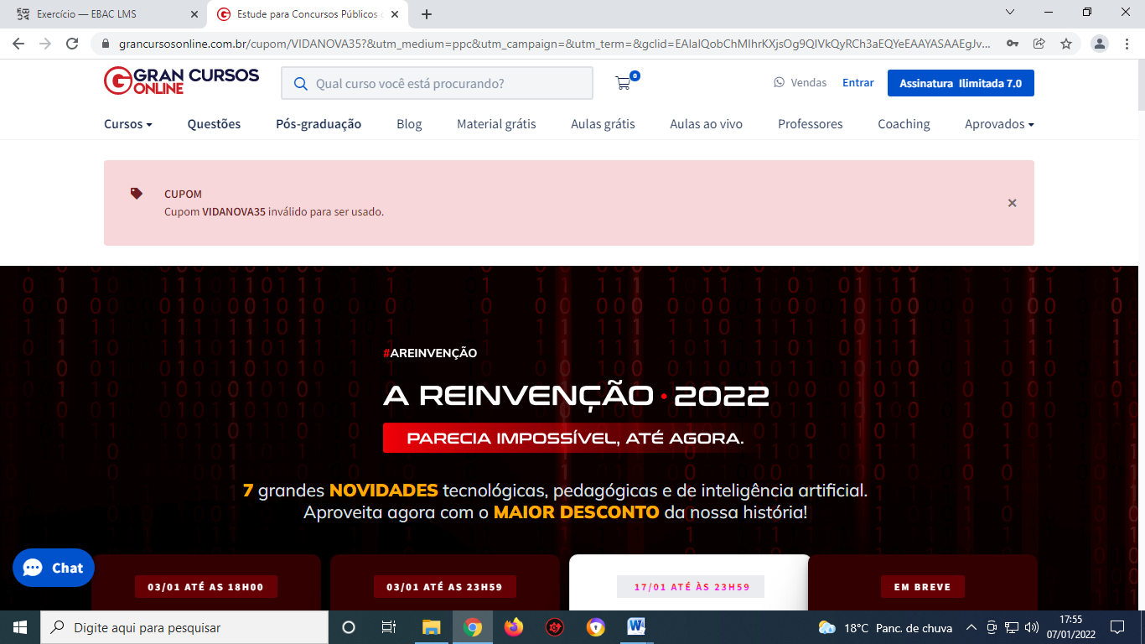

Login do aluno :

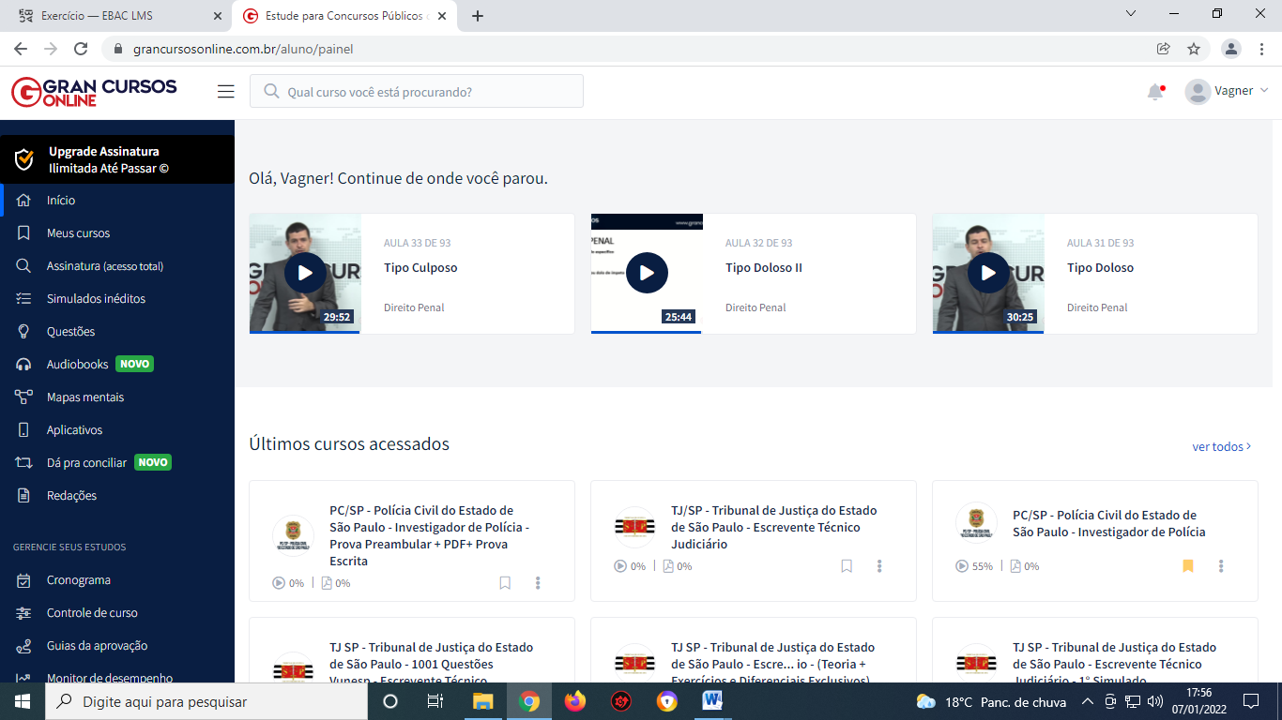

Material de estudo

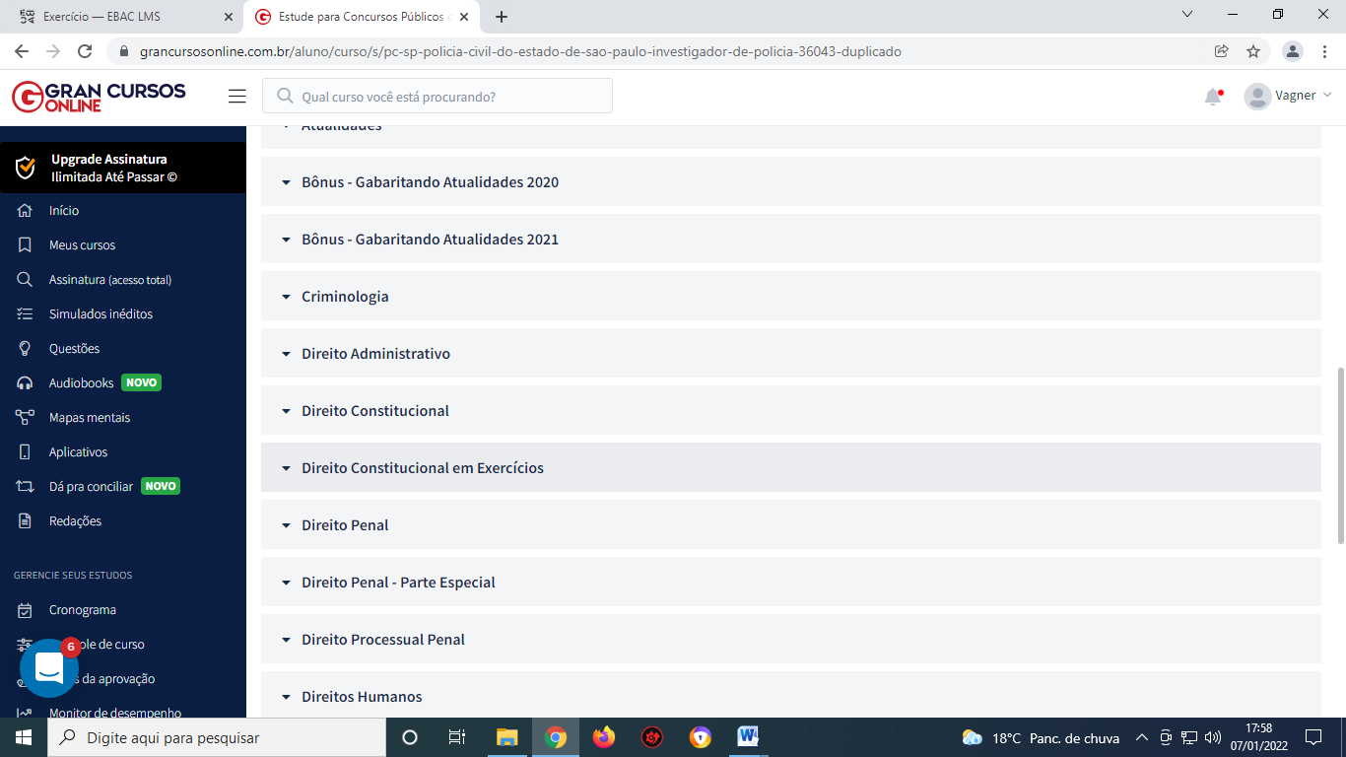

**8.Conclusão**

O site por ter ajudado diversas pessoas a atingirem seus objetivos e pelo seu bom desenvolvimento técnico e suporte torna se assim um ambiente confiável e bem procurado pelo publico .

# 

# 9.REFERÊNCIAS BIBLIOGRÁFICAS

https://www.grancursosonline.com.br/assinatura-ilimitada/?gclid=EAIaIQobChMIsJmhrti59QIVwxXUAR0GgQGuEAAYASAAEgIlzfD_BwE&gclsrc=aw.ds